FBI王牌探员：利刃如何捅向自己?

原创 有里儿有面 [有理儿有面](javascript:void(0);)

**有理儿有面**

微信号 youli-youmian

功能介绍 你说是不是

2023-02-08[原文](https://mp.weixin.qq.com/s?__biz=Mzg3MjEyMTYyNg==&mid=2247581837&idx=1&sn=f97e8a6a39a14962052453c27167a93c&chksm=cef7d4f8f9805dee52c9a19698597e32e4661e9c99aee173adb993556073bd6142d9a9782385&scene=27#wechat_redirect&cpage=158) 发表于

收录于合集





**全文共2333字，图片5张，预计阅读时间为7分钟。**

**文章首发于“有理儿有面”（youli-youmian），欢迎大家在朋友圈和微信群转发。**

**公众号及其他平台转载请在后台留言。**



▼

当地时间2月7日，据美国有线电视新闻网（CNN）报道，**美国联邦调查局（FBI）前官员查尔斯·F·麦戈尼加尔Charles F.McGonigal，被指控向俄罗斯和阿尔巴尼亚官员出售信息，这是有史以来被起诉的最高级别的前联邦调查局官员之一！**

对此，无论是FBI探员还是普通吃瓜群众，都感到十分震惊：毕竟他可是FBI的名人啊！

看看这曾经意气风发沉稳睿智的FBI探员风范（下图右），妥妥的《X档案》《沉默的羔羊》里的大男主风范。

再看现在的失魂落魄满脸苦涩（下图左）的照片，这还是同一个人吗？这也让人不得不佩服CNN记者的良苦用心。

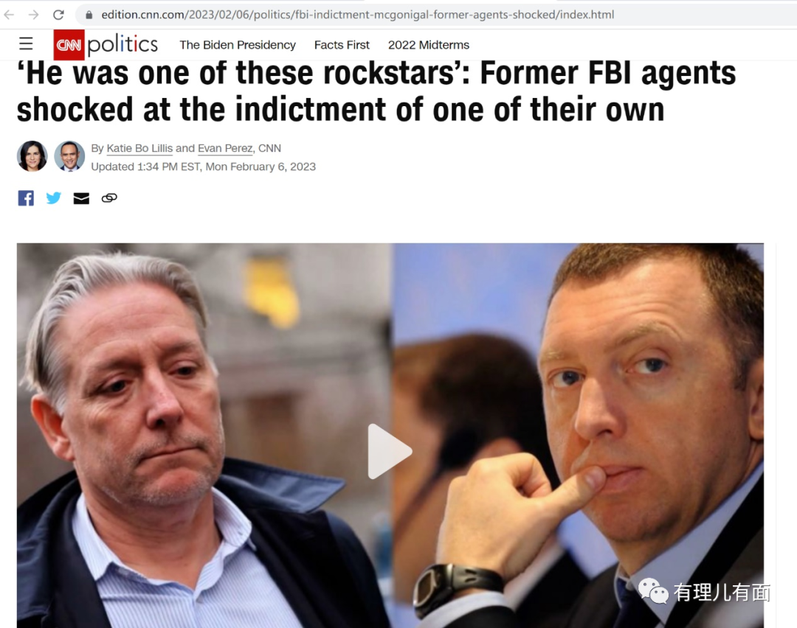

FBI即美国联邦调查局，是美国最早（1908年7月26日）建立的现代大型情报警务机构，是美国司法部下属的主要特工调查部门。

“FBI”不仅是美国联邦调查局的缩写，还代表着该局坚持贯彻的信条——Fidelity（忠诚），Bravery（勇敢）和正直（Integrity）。根据美国法典第28条533款，授权司法部长“委任官员侦测反美国的罪行”，另外其它联邦的法令给予FBI权力和职责调查特定的罪行。

一位曾与麦戈尼格尔共事的前联邦调查局高级官员表示：“这家伙曾经非常受尊敬，被视为职业反间谍专家。他是（反间谍领域）中的名人之一。每当遇到艰难的工作、非常敏感的任务时，他是少数可以依靠的几个人之一。”

可以想象，曾经的麦戈尼格尔是FBI怎样的风云人物！

**麦戈尼格尔作为FBI曾经的王牌，是FBI 甚至是美国握在手中的一把锋利的刀，可如今，这刀又是如何成为捅向自己的凶器了呢？**

事实真相如何，咱暂且不论，单说这昔日英雄落得今日被同僚称“丢脸”的凄惨现状，还是离不开经济纠葛、政治纠纷这一永恒的话题。

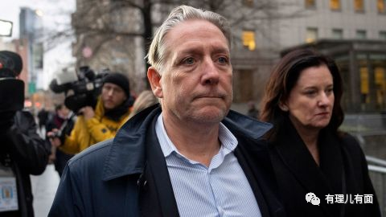

我们且先来捋一捋，麦戈尼格尔是如何成为美国司法部甚至是美国政客们手中的一把刀，最终又被自己所伤的吧！

**一、匹夫无罪，怀璧其罪，此为第一刀**

麦戈尼格尔曾是职业反间谍专家，他被提拔处理联邦调查局档案中一些最敏感的反间谍案件，包括对所谓的“在中国被杀或丢失的大量中情局人员（资产）进行高风险调查”。

因此，他可以接触到FBI掌握的一些最敏感的信息，以及中情局和其他机构的信息。据消息称，**他可能还获准接触到了联邦调查局的收集技术、针对俄罗斯驻美外交官的行动等，甚至还接触了涉及希拉里和特朗普同伙的调查。**

这些随便拿一个出来都够喝一壶了，更何况，此次被指控的内容是向俄罗斯和阿尔巴尼亚官员出售信息！

俄罗斯可是被美国视为头号敌人的存在，这种行为不是在老虎头上拔须吗？把自己搭进去也就是顺理成章的事了。

然而美国联邦调查局坚决认为，这是腐败而非间谍活动，也着实令人迷惑。不过事实真相到底如何，我们暂且一边吃瓜一边等。

**二、为经济利益，置忠义不顾，此为第二刀**

2016年，麦戈尼格尔领导FBI反间谍部门的网络部门，当时，该部门正在密切跟踪俄罗斯情报部门影响总统选举的行动。

2017年，也就是他，被任命为联邦调查局纽约反间谍部门负责人的整整一年后，据报道，麦戈尼格尔坐在该市一家餐厅外的一辆停着的车上，收受了一名曾与阿尔巴尼亚情报部门合作过的人的8万美元现金。

据报道，**麦戈尼格尔接受了至少22.5万美元的援助，**同时向联邦调查局谎报了他的活动，包括多次由阿尔巴尼亚联系人支付费用前往欧洲，但没有通知联邦调查局，他还与阿尔巴尼亚总理保持秘密关系。

更要命的是，麦格尼格尔被指控，**自2018年从联邦调查局退休后，非法为俄罗斯寡头奥列格·德里帕斯卡（Oleg Deripaska）工作。**

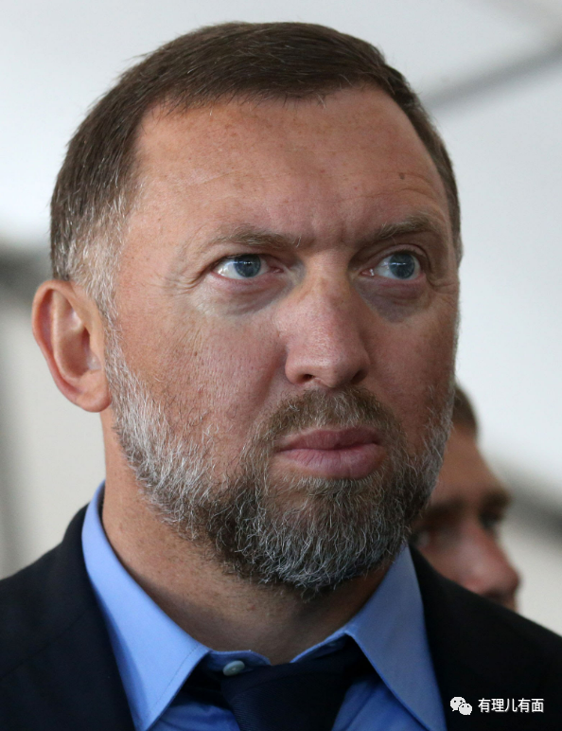

奥列格·德里帕斯卡（Oleg Djeripaska），是一个从俄罗斯铝业匪帮战争中生存下来的铝业大亨，他的俄罗斯铝业公司(Rusal)是俄罗斯第一大铝公司，同时也是世界第三大钢铁生产公司，2007年德里帕斯卡和另一位俄罗斯金融寡头维克塞博格合作，两家铝公司合并将成为世界第一大制铝公司，总资产合计 220亿美元。2022年3月10日，奥列格·德里帕斯卡等7人因俄乌冲突受到美西方国家制裁。

**三、看不清美国政治倾轧本质，死道友不死贫道，此为第三刀**

麦格尼格尔为德里帕斯卡工作，而德里帕斯卡与美国联邦调查局开展的俄罗斯调查有关联，因为他被指与特朗普的前竞选经理保罗·马纳福特（Paul Manafort）有关。

而保罗·马纳福特，长期担任共和党竞选顾问，于2016年6月至2016年8月担任特朗普总统竞选团队负责人。

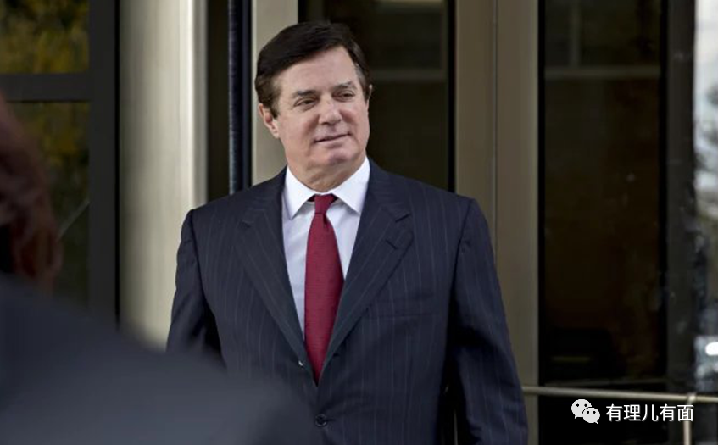

2017年5月，美国司法部任命前联邦调查局局长米勒，专门调查特朗普竞选团队人员涉嫌通俄一案。**2017年10月30日，美国司法部宣布，马纳福特等三名被调查的美国政界人士，在2016年大选期间和俄罗斯有不正当接触，涉嫌犯罪。**他于2018年因涉嫌税收和银行欺诈被定罪，并于2019年1月被没收了律师执业许可证。2020年12月23日，美国总统特朗普赦免马纳福特。

**现在，是特朗普的对头拜登当政，马纳福特不就成了待宰的羔羊了？与马纳福特、德里帕斯卡有千丝万缕联系的麦戈尼加尔，自然也难有好下场。**

你看，连平时与麦戈尼加尔朝夕相处的同事，也是最了解他的人，在被问及是否有理由怀疑麦戈尼格尔的行为时，都是毫不含糊地回答“即使回想起来，也不会。仅仅因为你是个混蛋老板并不意味着你会腐败。”

另一位前高级官员在被问及是否曾怀疑麦戈尼格尔腐败时也同样直言不讳：“绝对没有。”

因此，这种在接触了高度机密之后，不能正确地为政治头目服务的人，在为了转移国内人民抗议美国支持乌克兰发动战争的注意力时，刚好撞到枪口，成为了向俄罗斯官员出售信息的可耻之人！这是不是有点像我们所说的“欲加之罪何患无辞”？

毕竟，比起麦戈尼加尔贪几十万美元的所谓“便宜”，与FBI每年23亿美元的预算比起来，连九牛之一毛都算不上吧？

**曾经的FBI王牌，因为不能看清美国的政治团体是被经济集团支撑养大且需要反哺的本质，也没能看清楚美国两大政党之间的互相倾轧，于是，随随便便一点小差错都成了捅向自己的致命利刃！**

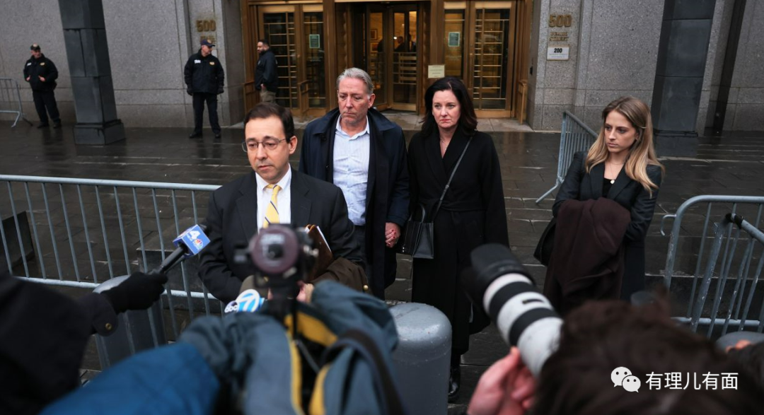

**图片源自网络**





**关注公众号：**

**有理儿有面**

**理   性｜   揭   秘｜   探   讨**







### 精选留言

用户设置不下载评论